Муниципальное общеобразовательное учреждение

Рязанцевская средняя школа

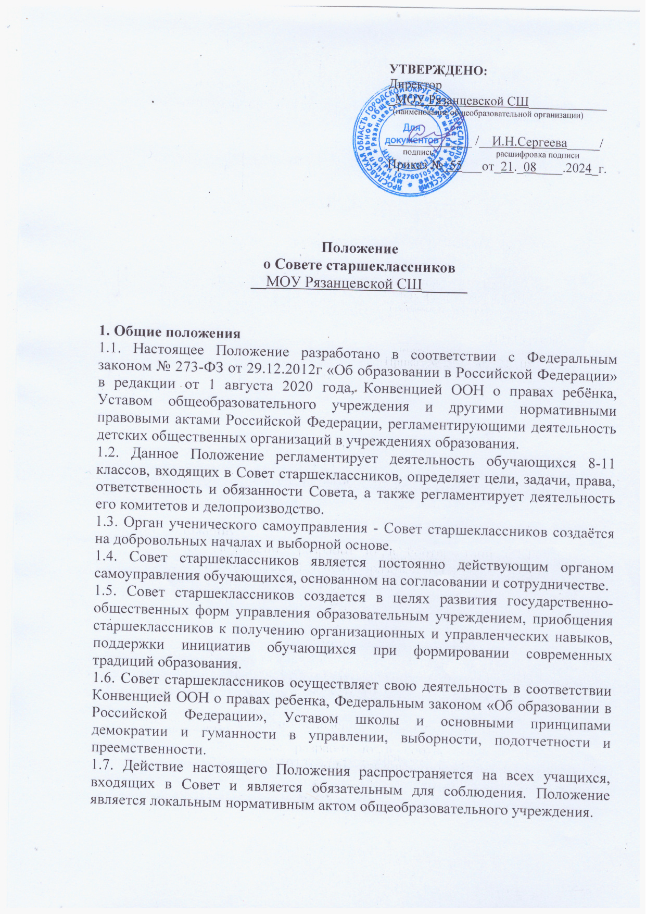

**ПОЛОЖЕНИЕ**

**О ЦЕНТРЕ ДЕТСКИХ ИНИЦИАТИВ**

1. **Общие положения**
2. Центр детских инициатив муниципального общеобразовательного учреждения Рязанцевской средней школа (далее – Центр детских инициатив) является добровольным, самоуправляемым общественным объединением, осуществляющим свою деятельность в соответствии с законодательством Российской Федерации, созданным на основе совместной деятельности педагогов и обучающихся для защиты общих интересов, удовлетворяющих социальные потребности объединившихся.
   1. Объединение строит свою работу на основе принципов самоуправления, добровольности участия в ней, равноправия, законности и гласности.
   2. Объединение является некоммерческой организацией.
   3. Объединение, выполняя свои задачи, действует на основе Федерального закона от12.01.1996г. №7-ФЗ (ред. От 27.06.2018) «О некоммерческих организациях», Федеральногозаконаот19.05.1995№82-ФЗ (ред.От20.12.2017)«Об общественных объединениях», Федерального закона от 14.07.2022 № 261-ФЗ «О российском движении детей и молодежи», Методических рекомендаций по организационно-методической поддержке деятельности детских общественных движений и ученического самоуправления (письмо Министерства образования и науки Российской Федерации от 02.08.2017 года № ТС-512/09 «О направлении методических рекомендаций»), Устава Общероссийского общественно-государственного движения детей и молодежи «Движение первых» (утвержден Съездом Общероссийского общественно-государственного движения детей и молодежи Протокол № 1 От 18-19 декабря2022г.), и осуществляет свою деятельность на территории Российской Федерации в соответствии с Конституцией Российской Федерации, законодательством Российской Федерации и настоящим Положением.
   4. Объединение осуществляет свою деятельность во взаимодействии с Общероссийским общественно-государственным движением детей и молодежи «Движение первых» и другими общественными объединениями, организациями, предприятиями, учреждениями образования, культуры.
   5. Руководителем Центра детских инициатив является советник директора по воспитанию и взаимодействия с детскими общественными объединениями, назначается приказом руководителя образовательной организации.

# Принципы Центра детских инициатив

* 1. Центр детских инициатив строит работу на принципах:
* сотрудничества и созидания;
* выборности всех органов совместного и раздельного самоуправления педагогов, обучающихся и родителей;
* разделения полномочий органов самоуправления школы и их тесное взаимодействие;
* выбора содержания, организационной структуры, форм и методов деятельности ученического объединения школы;
* широкой гласности и открытости в деятельности объединения;
* свободы критики и обмена мнениями по любым вопросам школьной жизни, деятельности объединения;
* равноправного партнерства между всеми участниками образовательной деятельности.

# Цели и задачи Центра детских инициатив

* 1. Целью объединения является создание условий для вовлечения обучающихся в интересные и социально значимые отношения, содействие формированию личности на основе присущей российскому обществу системы ценностей, формирование готовности учащихся к выполнению разнообразных социальных функций в обществе для детей: перспективы интересной жизни; возможность удовлетворить свои потребности.
  2. Для достижения этих целей Центр детских инициатив решает следующие

задачи:

* создание системы самоуправления как воспитывающей среды школы, обеспечивающей социализацию каждого ребенка;
* создание атмосферы доверия, взаимопомощи, взаимопонимания;
* создание условий для свободного творческого развития личности обучающихся;
* формирование ценностного отношения к себе, другим, природе, человечеству;
* социализация личности;
* формирование активной жизненной позиции, развитие самостоятельности, инициативы;
* воспитание личной и гражданской ответственности за умение жить в поликультурной и многонациональной стране.

# Члены Центра детских инициатив, их права и обязанности

* 1. Для достижения своих целей члены Центра детских инициатив имеют право:
* свободно распространять информацию о своей деятельности;
* представлять и защищать свои права и интересы;
* принимать участие в общих собраниях, избирать и быть избранным в руководящий орган Центра детских инициатив;
* вносить предложения по вопросам, связанным с деятельностью объединения, получать информацию о планируемых мероприятиях, принимать участие в мероприятиях, проводимых Центром детских инициатив;
* право выбора форм, способов и видов деятельности для всех членов Объединения;
* объединяться в любые звенья, группы, союзы, клубы и т.д., не противоречащие своей деятельностью целями и задачами Центра детских инициатив;
* обращаться за помощью и поддержкой в решении своих проблем в руководящий орган Центра детских инициатив, администрацию школы, педагогам школы.
  1. Члены Центра детских инициатив обязаны:
* своими делами способствовать повышению авторитета Центра детских инициатив;
* показывать пример в учебе, труде, беречь школьную собственность, соблюдать учебную и трудовую дисциплину;
* быть честным, скромным, чутким и внимательным к людям;
* заботиться об авторитете Центра детских инициатив, проявлять инициативу, выполнять поручения.

# Структура Центра детских инициатив

* 1. Высшим органом управления Центра детских инициатив является общешкольное ученическое собрание.
  2. Общешкольное собрание заслушивает и утверждает план работы на год, заслушивает и утверждает отчеты органов самоуправления, решает вопросы организации обучающихся и другие вопросы.
  3. Общешкольное ученическое собрание проводится не реже двух раз в год. В состав общешкольного ученического собрания входят по 2 обучающихся от 5-11классов.
  4. Главным координирующим органом Центра Детских инициатив является Совет обучающихся. Членами Совета обучающихся являются обучающиеся Школы по одному человеку от 5-11 классов.
  5. Совет Центра детских инициатив:
* В период между собраниями деятельность Центра детских инициатив координирует Совет центра детских инициатив (далее – СЦДИ), который созывается по мере необходимости, но нереже1 раз в2 недели.
  1. Постоянно действующий орган СЦДИ избирается на общешкольном ученическом собрании на срок 1 год и подотчетный общешкольному ученическому собранию. Все решения СЦДИ принимают простым большинством голосов от общего числа членов Совета дела.
  2. СЦДИ входит представители 5-11классов, руководитель методического объединения классных руководителей, советник директора по воспитанию и взаимодействия с детскими общественными объединениями, заместитель директора по воспитательной работе.
  3. ВСЦДИ входят представители первичного отделения РДДМ «Движение первых».
  4. К компетенции СЦДИ относится:
* решение организационных вопросов Центра детских инициатив;
* внесение изменений, дополнений в программе деятельности;
* принятие решений о проведении мероприятий в школе, о созыве общешкольного ученического собрания;
* обеспечение гласности деятельности Центра детских инициатив.
  1. Члены СЦДИ из своего состава выбирают председателя СЦДИ на срок полномочий.
  2. Компетенция председателя СЦДИ:
* организует подготовку и проведение заседаний СЦДИ;
* руководит деятельностью СЦДИ, выполняет организационно-распорядительные функции;
* непосредственно представляет Центр детских инициатив в организациях, общественных объединениях.